IMI TA Strangregulierventil STADA

IMI Hydronic Engineering Deutschland

Eigenschaften

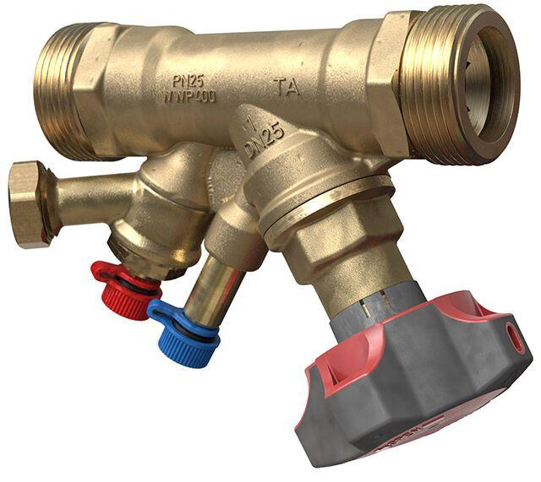

Nenndruckstufe

PN 25

Oberfläche

unbehandelt

Werkstoff

Metall

Höhe (mm)

1,36 - 32,30

Arbeitslänge (mm)

125,00 - 200,00

Bedienhöhe (m)

105,00 - 200,00

kvs-Wert (m³/h)

1,36 - 32,30

Nennweite DN

10,00 - 50,00

Winkel (Grad)

45,00